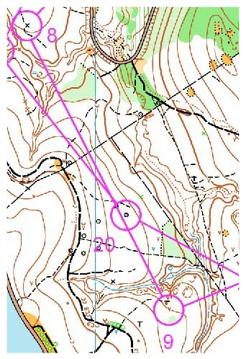

Párhuzamhiba
1’30”-es hibázás

Oláh Katalin
útvonala az OB 2000 8 – 9 átmenetében
Ctrl+M és Ctrl+E

